关于印发安宁市不动产转移和登记“一类事”
一站式服务事项办事指南的通知

各相关单位：
根据《云南省进一步优化政务服务提升行政效能推动“高效办成一件事”实施方案》（云政发〔2024〕15号）精神，结合安宁市实际，制定《安宁市不动产转移和登记“一类事”一站式服务事项办事指南和办理情况登记表》，现印发给你们，请认真贯彻落实。

附件1：安宁市不动产转移和登记“一类事”一站式服务事项办事指南
附件2：安宁市不动产转移和登记“一类事”办理情况登记表

2025年10月13日

附件1：

安宁市不动产转移和登记“一类事”
一站式服务事项办事指南

安宁市自然资源局

一、基本信息
“一类事”  事项名称 | 安宁市不动产转移和登记“一类事”一站式服务 | “一类事”  事项编码
牵头单位 | 安宁市自然资源局 | 配合单位 | 安宁市税务局  安宁市自然资源局
服务对象 | 自然人、企业法人、事业法人、社会组织法人、非法人企业、行政机关、其他组织 | “一类事”涉及事项  （服务） | 1.“涉企不动产登记一件事”事项  2.二手房“带押过户”登记服务  3.“交地即交证、竣工即发证、交房即交证、达产即换证”服务
办理形式 | 窗口办理
法定办结时限  （工作日） | 20 | 承诺办结时限  （工作日） | 1
是否收费 | 否 | 线下跑动次数 | 1次
线下跑一次原  因和环节 | 原件核验、线下办理 | 网上办理深度 | /
是否支持预约办理 | 否 | 有无中介服务 | 无
联办能力 | 联合受理、联合勘验、联合审查、联合审批
咨询方式 | 现场咨询：云南省昆明市安宁市连然街道金晖路1号宁湖大厦裙楼安宁市便民服务中心1楼“高效办成一件事”专区（6-12号专窗）；  电话咨询： 0871-64898002或0871-64898003;  网上咨询：安宁市人民政府(http://www.kman.gov.cn/）  云南省政务服务网：（https://zwfw.yn.gov.cn/portal/#/home）;
监督方式 | 现场投诉：云南省安宁市连然街道安宁市便民服务中心二楼营商环境客服中心;  电话投诉：0871-66054321;  网上投诉：云南省政务服务网：（https://zwfw.yn.gov.cn/portal/#/home）;
办理时间 | 星期一至星期五，上午09:00-12:00，下午13:30-17:00（法定节假日按国家假期安排调整办理时间）
办理地址 | 办理地点：云南省昆明市安宁市连然街道金晖路1号宁湖大厦裙楼安宁市便民服务中心1楼“高效办成一件事”专区（6-12号专窗）。

二、设定依据

（一）涉企不动产登记“一件事”

按照云南省2022年涉企不动产登记“一件事”设定依据设定。
（二）二手房“带押过户”登记服务
“带押过户”是指依据《民法典》第四百零六条第一款“抵押期间，抵押人可以转让抵押财产。当事人另有约定的，按照其约定”的规定，在申请办理已抵押不动产转移登记时，无需提前归还旧贷款、注销抵押登记，即可完成过户、再次抵押和发放新贷款等手续，实现不动产登记和抵押贷款的有效衔接。“带押过户”主要适用于在银行业金融机构存在未结清的按揭贷款，且按揭贷款当前无逾期。根据《自然资源部关于做好不动产抵押权登记工作的通知》（自然资发〔2021〕54号），不动产登记簿已记载禁止或限制转让抵押不动产的约定，或者《民法典》实施前已经办理抵押登记的，应当由当事人协商一致再行办理。基于2023年3月自然资源部、中国银保监会印发的《关于协同做好不动产“带押过户”便民利企服务的通知》（自然资发〔2023〕29号），对协同做好不动产“带押过户”作出全面部署。在已有工作的基础上，推动同一银行业金融机构率先实现，并逐步向跨银行业金融机构拓展；推动住宅类不动产率先实现，并逐步向工业、商业等类型不动产拓展。实现地域范围、金融机构和不动产类型全覆盖，常态化开展“带押过户”服务。
（三）“交地即交证、竣工即发证、交房即交证、达产即换证”服务

按照《安宁市“拿地即开工”“四证齐发”并联审批工作方案（试行）》，针对符合“多证齐发”条件的项目，各审批部门依申请对项目开展模拟审批，在项目依法取得土地并缴纳税费后1个工作日内，最终完成《建设用地规划许可证》《不动产权证书》《建设工程规划许可证》和《建筑工程施工许可证》“四证齐发”。市自然资源局负责核发“四证齐发”中“《不动产权证书》《建设用地规划许可证》《建设工程规划许可证》”3 证，市住房和城乡建设局负责核发《初步设计批复》或《建筑工程施工许可证》1书或1证。清理四证办理业务流程，制定研究可免除或简化程序。探索在项目用地进展不同阶段联动共享申报材料信息联合审批，精简审批服务流程，缩短审批时限。先行先试“拿地即开工”“四证齐发”并联审批机制和服务模式。

三、申报须知(组合)
（一）办理前置条件：1.涉企不动产登记“一件事”按照云南省2022年涉企不动产登记“一件事”申报须知。
（二）提交材料齐全且符合法定条件的，予以受理。
注意事项：
办事事项名称 | 事项办理选择 | 情形备注
涉企不动产登记“一件事” | 必办
二手房“带押过户”登记服务 | 选办
“交地即交证、竣工即发证、交房即交证、达产即换证”服务 | 选办

四、申请材料
序号 | 材料标准名称 | 材料类型 | 材料形式 | 来源渠道 | 出具部门 | 纸质材料份数 | 材料必要性 | 涉及事项 | 非必要材料涉及情形 | 备 注
1 | 涉企不动产登记记“一件事”申请材料 | \ | \ | \ | \ | \ | \ | 涉企不动产登记“一件事”

五、办理流程图
（一）涉企不动产登记“一件事”办理流程图

按照云南省2022年涉企不动产登记“一件事”办理流程图进行办理。

（二）“不动产转移和登记一类事”办理流程图
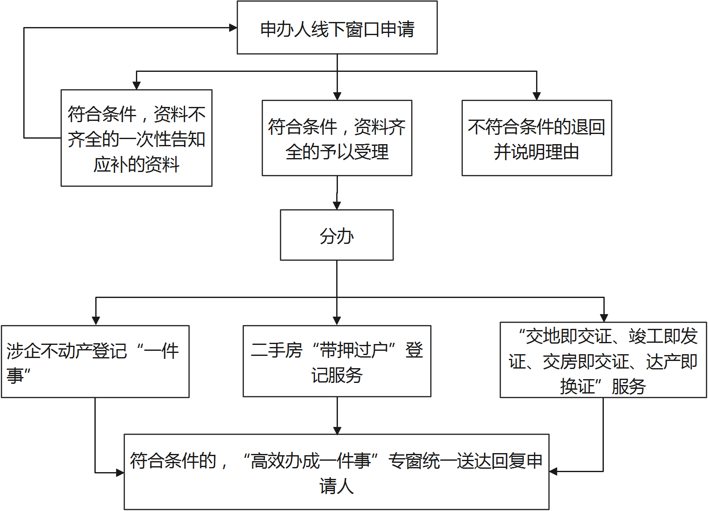

六、办理结果

（一）结果信息
序号 | 结果名称 | 结果类型 | 是否支持物流快递 | 备注
1 | 涉企不动产登记“一件事”办理结果 | 其他 | 是 | 按照云南省2022年涉企不动产登记“一件事”办理结果

（二）结果样本
1.涉企不动产登记“一件事”办理结果
按照云南省2022年涉企不动产登记“一件事”办理结果。

七、收费信息
收费项目名称 | 收费标准 | 收费依据 | 网上支付
无 | 无 | 无 | 无

附件2：
安宁市不动产转移和登记“一类事”办理情况登记表
序号 | 办理日期 | 申请人 | 办理事项（办理的打“√”） |  | 联系电话 | 是否按时办结 | 受理人 | 备注
序号 | 办理日期 | 申请人 | 二手房“带押过户”登记服务 | “交地即交证、竣工即发证、交房即交证、达产即换证”服务

